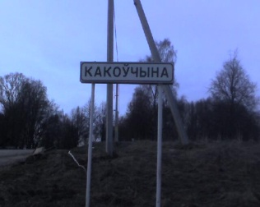Государственное учреждение образования “Коковчинская детский сад – средняя школа Сенненского района”

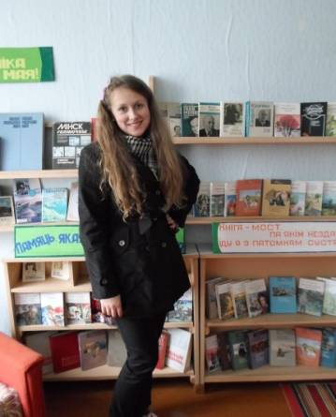Моё Коковчино
(обзорная экскурсия)

Автор: Пупина Екатерина, учащаяся 11 класса,
учащаяся объединения по интересам «Интеллектуальный
«Эврика».
Руководитель: Пупина Тамара Васильевна,
педагог – организатор ГУО “Коковчинская ДССШ”

Цель экскурсии: знакомство экскурсантов с объектами историко-культурного и природного наследия родного города,
с историческими событиями, связанными с данными объектами.
Задачи:
- формирование у молодого поколения ответственности за сохранение историко-культурного и природного наследия своей малой родины;
- расширение кругозора участников экскурсии.
Категория участников экскурсии: учащиеся среднего и старшего школьного возраста.

1 | аг. Коковчино | 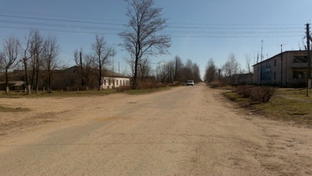  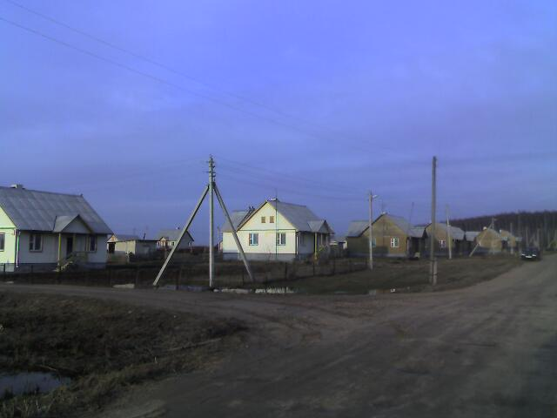
2 | Памятное место – Занова гора. аг. Коковчино (Томаш Зан) | 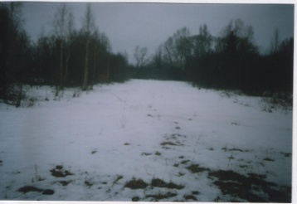
3 | ГУО «Коковчинская ДССШ», музейная комната | 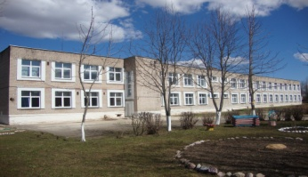
4 | Мемориальная доска Володько Евгению Ивановичу, начальнику Белорусской железной дороги. | 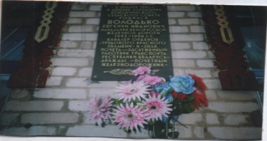
5 | Могила А. Г. Лешко, аг. Коковчино | 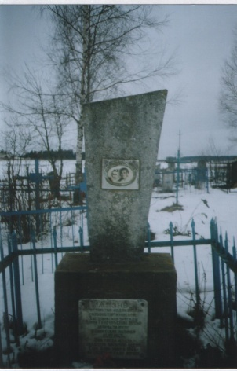
6 | Братская могила, аг. Коковчино | 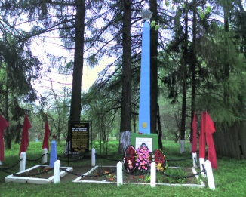
7 | Памятник воину – афганцу Русаченко Виктору Викторовичу д. Ивашково | 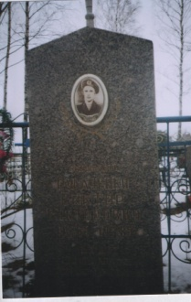

Вступительное слово экскурсовода:

- Здравствуйте, дорогие ребята! Меня зовут Пупина Екатерина. Сегодня я проведу для вас экскурсию «Мой город Сенно», во время которой вы познакомитесь с историей и легендами о родной деревне, её памятным местам.

Текст экскурсии «Моё Коковчино»

Первый экскурсионный объект - аг. Коковчино.
По легенде название деревни Коковчино пошло от слов «коков чин». Когда – то здесь жил помещик, который очень интересовался чином гостей, что приезжали до него в гости. Всегда спрашивал «коков чин».
В словаре “Слоўнік геаграфічны Каралеўства Польскага і іншых краін славянскіх”, издаваемого в Варшаве на рубеже 19 и 20 ст. написано
“…. фальваркам Кахачын Сенненскага павета валодае дваранін Тамаш Зан. Фальварак Какоўчын знаходзіцца на тракце, складаецца з аднаго двара, налічвае сем мужчын, пяць жанчын і належыць да Смалянскай рымска – каталіцкай парафіі “.
Таким образом, когда - то называемый маёнток Кахачын – это и есть деревня Коковчино. Почему изменилось название, можно только рассуждать об этом. Возможно, где – то в 60 – 80 годах 19 ст. Кахачын стал Коковчином по названию соседней деревни. А может почему – то по другому.
Тем не менне мифический Кахачын стал реально существующим Коковчином. На сегодня это большая и красивая деревня или уже агрогородок (в 2010 году деревня была переименована в агрогородок). В агрогородке проживает всего 307 человек. Здесь есть школа, Дом культуры, сельский совет, почта, размещено правление ОАО “Коковчино”, два магазина, фельдшерско – акушерский пункт.
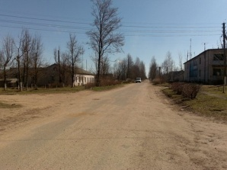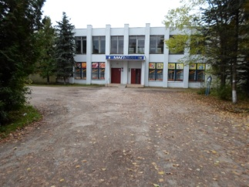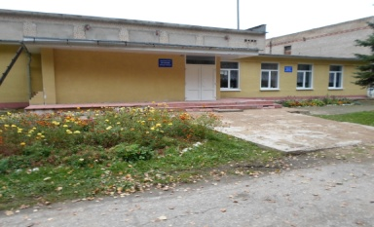
ул. Школьная магазин СДК
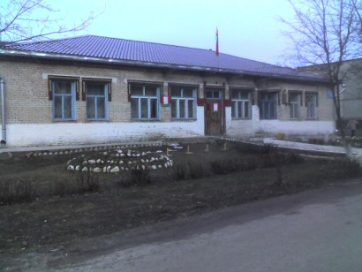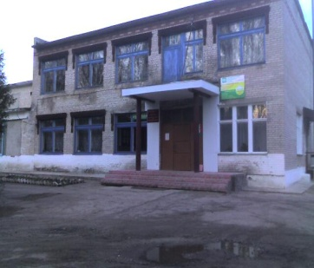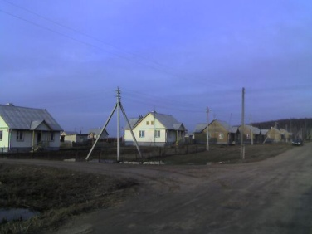
Сельский совет Правление ОАО “Коковчино” ул. Новая
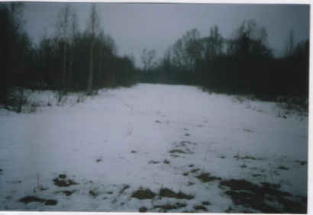Второй экскурсионный объект- Занова гора
Деревня Коковчино находится на возвышенности,
поэтому хорошо видно издалека. Про далёкое
прошлое деревни ничто не напоминает, разве только вековая липа да несколько стародавних надмогильных камней, что лежат на южной окраине деревни.
В XІX ст. на этом месте находился фольварок Занов, где до нашего времени осталось только название – Занова гора, возвышение на юго – западе от деревни.
31 декабря 1796 года на молодеченской земле родился Т. Зан. В 1815 году поступает в Виленский университет, а 1817 году создаёт и возглавляет Товарищество Лучистых «Филаретов». В 1841 году возвращается на родину, занимается научной и педагогической работой. В 1846 году покупает небольшой фольварок Кахачин. Жизнь хоть и нелегко, но пошла, размерено и спокойно. Казалось жить бы и жить.
7 июля 1855 года Томаш Зан оставил этот свет. Похоронен он на католическом кладбище в Смольянах. Шефствует за могилой ученики Смольянской средней школы.
Человек большой силы воли и редкой душевной чистоты, Томаш Зан был кумиром молодёжи и пользовался огромным успехом, жизненному и творческому пути Т. Зана посвятили свои исследования литературоведы и писатели Польши, России, Литвы. Среди наших земляков – Кастусь Цвирка, Валентин Грицкевич, Адам Мальдис.
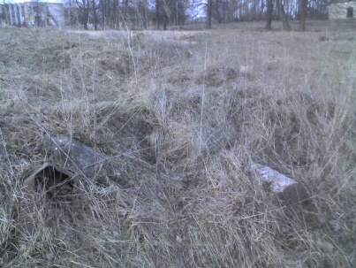

Горище “Занова гора”

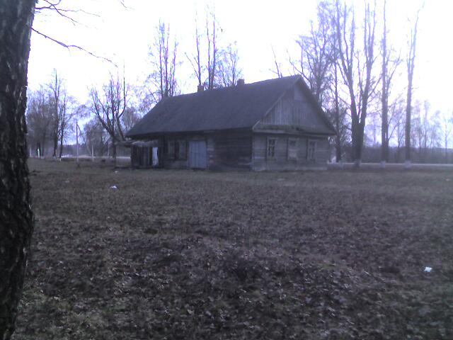Третий экскурсионный объект - ГУО «Коковчинская ДССШ», музейная комната

Современное здание школы Старое здание школы

В 2010 году Коковчинской средней школе исполняется 146 лет. Сначала она существовала как одноклассное училище. Которое было открыто в 1877 году. В училище в 1877 году учились 32 мальчика и одна девочка. Сущность обучения состояла в чтении букваря, часослова, псалтыря, изучение арифметики, обучение русскому письму.
Воспитательная работа заключалась в надзоре за поведением учеников, молитвами перед началом занятий. Первым учителем был Чулкевич Василий Иванович, человек очень больной и нервный.
В 1904 году школа была однокомплектной. Учителя работали с четырьмя классами.
Училище находилось в д. Коковчино при трактовой дороге, которая вела из г. Могилёва в г.Витебск.
В 1915 году в школу приехала новая учительница Ольшевская (Сидина) она пользовалась большим уважением. Работала она до 1920 года.
100-летний юбилей и открытие нового школьного здания состоялось в субботу 24 декабря 1977 года. Ровно в 12 часов дня празднично одетые учащиеся стройной колонной направляются к новому зданию школы, где прошел торжественный митинг посвященный столетнему юбилею школы и открытию нового здания. Перед собравшимися выступил директор школы Ф.Н.Маханьков. Символический ключ школы вручил директору начальник ПМК-48 строителей Анатолий Михайлович Козлов. Лучшая ученица 9 класса, секретарь комсомольской организации школы Митакович Светлана перерезала красную ленту. Учащиеся торжественно в сопровождении марша, исполняемого духовым оркестром, входят в школу, занимают свои места. Звучит звонок. Прошел первый незабываемый урок в новом здании школы. Затем торжества были перенесены в клуб колхоза.

Четвёртый экскурсионный объект – Мемориальная доска Володько Евгению Ивановичу, начальнику Белорусской железной дороги.

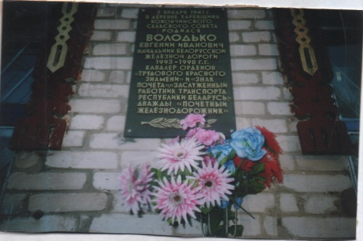

Мемориальная доска Володько
Евгению Ивановичу установлена 27
декабря 2001 года на здании Коковчинского сельского Совета, чтобы увековечить память о нём.
Благодарные земляки всегда будут помнить об этом человеке, настоящем железнодорожнике, который был руководителем железнодорожного транспорта нашей республики с 1933 по 1998 год. Он пользовался большим авторитетом среди железнодорожников и делал всё для удовлетворения потребностей народного хозяйства республики.
Родился Володько Е. И. в д. Хоревщина в 1941 году. Окончил Оршанский техникум. Начинал трудовую деятельность с дежурного по станции. На всех участках работы ответственно подходил к делу. Под его руководством была принята и успешно реализуется программа освоения новых видов ремонта подвижного состава, который раньше осуществлялся за пределами республики.
Кавалер ордена Трудового Знамени и «Знака Почёта», заслуженный работник транспорта республики, дважды почётный железнодорожник.
Е. И. Володько умер 26 сентября 1998 года.
Пятый экскурсионный объект – Могила А. Г. Лешко, аг. Коковчино
Анна Григорьевна Лешко родилась 15 декабря
1916 г. в селе Бабиничи Оршанского района. В 1931 г.
окончила семилетку в г. Орша. В 1934 г. поступила учиться
в Могилёвский пединститут на географический факультет.
После окончания стала работать в Коковчинской школе.
В 1937 г. вышла замуж за Василия Константиновича Лешко.
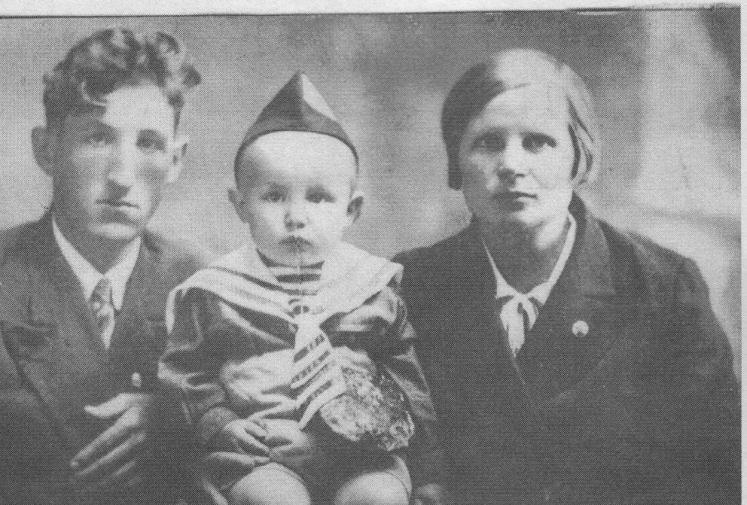
Лешко Анна Григорьевна с мужем и сыном Аликом
Суровые годы Великой Отечественной войны, временная оккупация территории Белоруссии нарушили нормальную жизнь народа, страны. Однако подрастающее поколение продолжало учиться, овладевать основами наук. В лесных школах, прежде чем начать урок, учителям приходилось маскировать школу – землянку, заготавливать кору берёзы, древесные угли, заменяющие тетради и карандаши. Особая деятельность по работе с учениками принадлежит учительнице Лешко Анне Григорьевне, которая работала в довоенное время в Коковчинской средней школе преподавателем географии, а муж её Василий Константинович Лешко работал директором нашей школы. В 1941 году, когда началась война, Анна Григорьевна вместе с матерью и детьми, остались на оккупированной территории. Во время войны Анна Григорьевна установила связь с партизанами и стала работать связной. Первой партизанской бригады Героя Советского Союза Константина Сергеевича Заслонова. С 12 на 13 декабря 1943 года А. Г. Лешко была схвачена фашистами и отправлена в немецкую комендатуру д. Догановка.
После страшных пыток она была тайно расстреляна в Гаврилковском (Догоновском) лесу. Разыскали тело Анны Григорьевны колхозник Киселёв Фёдор Сильвестрович и партизанский связной Юденок Трофим Авакумович. Похоронили Лешко на Коковчинском кладбище вместе с сыном, который погиб от руки врага, в июне 1944 года.
9 мая 1971 г. на могиле Лешко Анны Григорьевны был открыт памятник.
Над могилой шефствуют учащиеся ГУО «Коковчинская ДССШ»
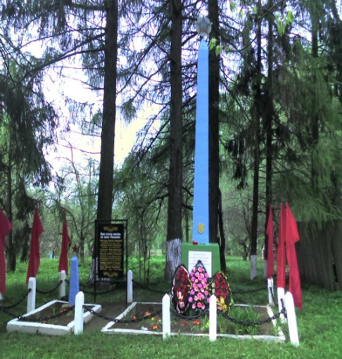Шестой экскурсионный объект - Братская могила, аг. Коковчино

Памятники и обелиски возле дорог, братские могилы еще и еще раз напоминают про то, что Сенненщина была ареной жестоких боев с фашистами, что тут было совершено немало подвигов во имя нашей Родины, во имя счастливого будущего.
В июне 1944 года во время освобождения Белоруссии от немецко – фашистских захватчиков в районе между деревнями Коковчино и Догановка произошел танковый бой. После сражения местные жители собрали тела погибших советских танкистов и захоронили их в братской могиле на окраине деревни Коковчино. К сожалению, удалось восстановить не все имена погибших.
Восстановленные имена:
Морозов Виктор Павлович – лейтенант, погиб в июне 1944 года
Бабинский Никита Васильевич – рядовой, погиб 2 июня 1944 года
Козлов Фёдор Григорьевич – лейтенант, погиб 20 июня 1944 года
Огородников Георгий Павлович – старший сержант, погиб 25 июня 1944 года
Фадеев Николай Григорьевич – младший сержант, погиб 27 июня 1944 года
Гуделенко Иван Иванович – партизан, погиб 30 марта 1944 года
Яцко Михаил Леонович – партизан, погиб 7 марта 1944 года
В 1949 году на братской могиле был установлен небольшой памятник, а 1979 году он был реставрирован в обелиск. Участие в реставрации памятника принял учитель Коковчинской средней школы Бровко Василий Алексеевич. Ныне над памятником шефствуют ученики Коковчинской средней школы.

Седьмой экскурсионный объект - Памятник воину – афганцу Русаченко Виктору Викторовичу д. Ивашково
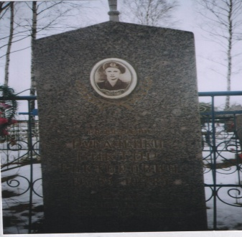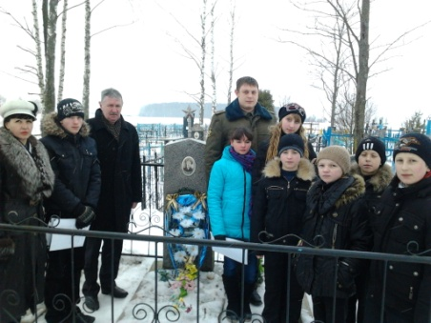
Рядовой Русаченко Виктор Викторович, белорус, член ВЛКСМ, родился 22 июля 1965 года в д. Ивашково Сенненского района. В 1980 г. закончил 8 классов Коковчинской СШ. В 1984 году призван на службу в армию и направлен в Афганистан. 28 января 1985 г. в районе населённого пункта Киджаль военная часть, где служил Виктор, выполняла боевую задачу по оказанию интернациональной помощи афганскому народу. При движении колонна была обстреляна душманами, а первая машина, на которой находился Виктор, была подорвана. Осколками от мины голова Виктора была пробита и он сразу погиб. Тело его под огнём душманов вынесли товарищи. Похоронен в деревне Ивашково. Посмертно награждён орденом Красной Звезды.
Шефствуют учащиеся ГУО «Коковчинская ДССШ».
Заключение
Сегодня мы познакомились с историей аг. Коковчино, историческими местами нашей местности. Мы говорили о нашей малой родине, которая нас растит, даёт нам все самое лучшее. Мы любим свой родной край, восхищаемся его красотой, черпаем здесь жизненную силу и жизненную энергию. Давайте же ценить и беречь все то, что досталось нам в наследие!

Использованная литература:
1. Память: Истор.-докум. Хроника Сенненского района. - Мн: ПК «Полиграфоформление», 2003 – 616 с.

